МУНИЦИПАЛЬНОЕ БЮДЖЕТНОЕ УЧРЕЖДЕНИЕ ДОПОЛНИТЕЛЬНОГО ОБРАЗОВАНИЯ
ГОРОДА КЕРЧИ РЕСПУБЛИКИ КРЫМ
«ЦЕНТР ДЕТСКОГО И ЮНОШЕСКОГО ТВОРЧЕСТВА»

МЕТОДИЧЕСКАЯ РЕКОМЕНДАЦИЯ

Тема: Нетрадиционные техники рисования «Кляксография»
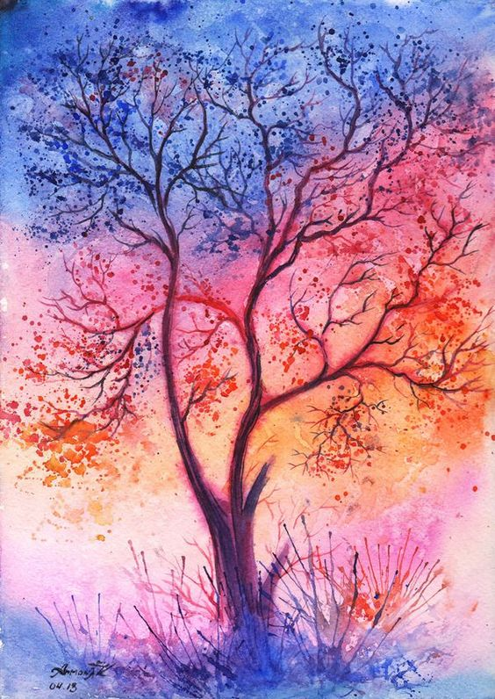
«Набрызг»

Составитель:
Носырева Инна Васильевна
Педагог дополнительного
образования образцового
коллектива-студии
«Пейзажная пластика»

2024 г.

ВСТУПЛЕНИЕ

Большую роль играет в развитии коммуникативной компетенции обучающихся совершенствование творческих способностей, их умения нестандартно мыслить, видеть предметы и явления, с другой стороны. Как вы знаете, современное дополнительное образование ставит своей главной целью развитие личности ребёнка. А творческое развитие выступает как важнейший компонент любой деятельности человека.
Мой опыт работы и есть тот материал, из которого «черпает» идеи фантазия.
Дети, в отличие от взрослых, способны не бояться «трудностей» в созидании нового, они искренне стараются проявить себя в творческой деятельности, любят творить, экспериментировать, познавать новое, участвовать в конкурсах, выставках.
Развивая воображение детей, я помогаю им понять, воплотить свои устремления, что очень важно для развития внутренней жизни. Рисование является едва ли не самым интересным видом деятельности детей. Оно позволяет ребенку отразить в изобразительных образах свои впечатления об окружающем, выразить свое отношение к ним. Каждый ребенок по своей природе – творец. Но, как правило, его творческие возможности находятся в скрытом состоянии и не всегда полностью реализуются. Создавая условия, побуждающие ребенка к занятиям искусством, я раскрываю эти дремлющие до поры до времени творческие наклонности. Рисование способствует развитию эстетического и эмоционального восприятия искусства, которые в свою очередь способствуют формированию эстетического отношения к действительности. Яркие краски разнообразят жизнь ребенка, восполняют его потребность в приятных ощущениях.
Занятия живописью это одна из форм предметной деятельности ребенка, а предметная деятельность совершенно необходима ребенку для физического, психического и умственного развития. В современный мир внедряется большое количество инноваций. Это показатель того, что активизировать процесс получения и приобретения знаний можно при использовании новых нетрадиционных средств. Я считаю, что именно эта стратегия наиболее удачна, при которой учебно-познавательная атмосфера создается при использовании новых технологий обучения. Таковыми можно считать творческие задания. В своей работе я часто использую различные методы и приемы рисования нетрадиционными способами. Нетрадиционное рисование привлекает своей простотой и доступностью, раскрывает возможность использования хорошо знакомых предметов в качестве художественных материалов.

Тема данной работы актуальна в наше время, так как творчество – высшая форма активности, самостоятельности, способность создавать нечто новое, оригинальное.
«Кляксография» относится к силуэтному искусству, но история возникновения фигуративной росписи восходит еще к Древней Греции. Но наиболее популярным этот вид искусства стал в 18-19 веке. Многие художники начали работать в этой технике и создали огромное количество работ. Кляксография незабытая и современными художниками-акварелистами.
Рисунки, выполненные в технике кляксография – это уникальный способ заинтересовать детей рисованием, вызвать у них желание научиться данному виду изобразительного искусства. Способ абсолютно не сложный, но очень увлекательный, развивающий не только навыки и способности к рисованию, но и фантазию, смекалку, усидчивость.
Капля краски, попадая на лист бумаги растекается, она всегда неповторима. Капельки всегда различны по форме и размеру. Сама по себе клякса не несет в себе никакого смысла, но рисуя, мы придаем ей очертания, капелька-клякса превращается в предмет, в образ, в рисунок.

Рисование в технике «Набрызг» –китайское искусство – необычная техника рисования брызгами красок, одна из самых простых, но не менее интересных методик. Суть этого направления отображена в самом названии – капли краски разбрызгиваются на поверхности бумаги.

Встречали ли вы детей, которые не любят разбрызгивать и ставить кляксы? Эту особенность ребенка можно использовать в целях творческого развития.

«Кляксография», «Набрызг» – это самые необычные и нетрадиционные способы рисования и наверное самые недооцененные. А зря… благодаря этим техникам усиленно развивается творческое воображение.
С помощью такого рисования у ребёнка происходит развитие фантазии, творческих способностей, мышления, воображения, проявление индивидуальности, а так же мелкой моторики, изучение и закрепление понятий о цвете, форме, знакомство с различными материалами. Поэтому, я стараюсь знакомить ребят с интересными, увлекательными техниками.

Нетрадиционные техники Кляксография, Набрызг:
- Помогает формировать умение передавать силуэтное изображение, отрабатывать навыки работы красками, кистью;
- Отлично развивает творчество, гибкость мышления, воображение, фантазию, учит видеть необычное в обычном;
- Воспитывает эстетическое восприятие произведений изобразительного искусства, внимание, аккуратность, целеустремленность;
- Развивает глазомер и координацию.

Особенность этого способа состоит в том, что он используется в основном для рисования сказочных сюжетов, где используются тонкие кривые линии. Из оставленных клякс можно создавать уникальные рисунки. Очень выразительные рисунки получаются в этой технике.
На своих занятиях в техниках «Кляксография» и «Набрызг» использую одно из основных задач образовательного процесса – создание условий, в которых обучающийся смог бы максимально самореализоваться, развивать художественный вкус и творческие способности. На этих занятиях дети активизируют свое воображение, фантазию, полет мысли. Стимулирует развитие памяти, развивает возможность работать руками, приучает к точным движениям пальцев, при этом совершенствуя мелкую моторику рук, развитие глазомера. Обучающиеся развивают концентрацию внимания, умение сосредоточиться на процессе создания композиции, следовать устным инструкциям педагога. На своих занятиях в техниках «Кляксография» и «Набрызг» совершенствую у детей трудовые навыки, формирую культуру труда. Приучаю к аккуратности, умению бережно и экономно использовать материал, содержать в порядке рабочее место.

Ожидаемые результаты:

Должны знать:
- Что такое нетрадиционные техники рисования: «Кляксография», «Набрызг»;
- Возникновение техник «Кляксография», «Набрызг»;
- Основные приемы в работе;
- Название, назначение, правила пользования ручными инструментами в работе;
- Правила безопасности труда при выполнении работ и санитарно-гигиенических норм.
Должны уметь:
- Рисовать эскиз по воображению;
- Пользоваться разными приемами в работе;
- Пользоваться принадлежностями соответственно технике;
- Уметь правильно пользоваться шаблонами и трафаретами.
- Обучающиеся должны овладеть навыками владения техниками «Кляксография», «Набрызг».

ОСНОВНАЯ ЧАСТЬ
Каждое занятие предполагает под собой использование определенных методик, различных техник и соответственно разнообразие используемых материалов для всестороннего творческого развития детей. Методика организации работы обучающихся основывается на принципах дидактики:
- Системность;
- Последовательность;
- Доступность;
- Учет возрастных и индивидуальных особенностей.
Качество детских работ зависит от:
- Грамотного методического руководства со стороны педагога;
- Уровня умственного развития ребенка, развития представления, памяти, воображения, адекватно оценивать результат своего труда;
- Степени формирования конкретных практических навыков и умений работы;
- Развития у ребенка таких качеств как настойчивость, целеустремленность, любознательность, взаимопомощь.
Цель:
- Знакомство с возможностями, способами, приемами нетрадиционных техник «Кляксография», «Набрызг».
- Разработать и изготовить изделие из шерсти в технике «Сухое валяние».
Задачи:
- Познакомить с технологией выполнения кляксографии и с методом набрызга;
- Показать процесс дорисовывания деталей, для предания им законченности и сходства с реальными образами;
- Подобрать инструменты и материалы для работы;
- Развить образное мышление, фантазию, интерес к творчеству, творческий потенциал;
- Привить художественные навыки и эстетический вкус;
- Воспитать эстетический вкус, аккуратность;
- Технология изготовления, приемы сухого валяния;
- Главная задача изделия –поднять настроение, принести удовольствие и радость;
- Создание безопасных условий работы;
- Провести анализ качества исполнения работы.
Форма организации деятельности: индивидуально-практическая, групповая.

Оборудование и материалы: акварельный листы, гуашь, акварель, старая зубная щетка, карандаш, коктейльная трубочка, кисти больших и малых размеров, пипетка, ножницы, стаканчик с водой, палитра, влажные салфетки, нарукавники, фартук, клеенка или газеты.

Эти техники, доступны детям с 3-х летнего возраста. Чем старше ребенок – тем больше самостоятельности в рисовании, фантазировании, дорисовывании.

Новизна: особое использование материалов в изготовлении композиции, придадут ему изысканность, индивидуальность и привлекательность.
При изготовлении изделия следует учитывать факторы:
- Наличие оборудования и инструмента;
- Время на изготовление;
- Техника безопасности, знание и умение;
- Простота изготовления;
- Экономически выгодный материал;
- Приятный и оригинальный дизайн;
- Качество работы.
Итак, моя цель – научить изобразить картину в техниках «Кляксография», «Набрызг».
Выполненное изделие должно отвечать следующим требованиям:
- Быть оригинальным по исполнению.
Решая дизайнерскую задачу, я предлагаю свой вариант, который мне кажется самым эффектным.
Предлагаю обучающимся продумать индивидуальный вариант изделия, согласно подобранному материалу. Одобренный мною вариант с каждым индивидуально, предлагаю приступить к работе.
АКТУАЛЬНОСТЬ ВЫБРАННОЙ ТЕМЫ

Актуальность заключается в том, что работы отличаются эксклюзивностью, как правило, неожиданным решением, расширяют изобразительные возможности. Для детей - это возможность порадовать близких, друзей оригинальным подарком. А необычность техник «Кляксография» и «Набрызг» дает возможность наиболее удачно и полно реализовать творческие замыслы.
Оказывается, клякса может быть способом рисования, за который никто не будет ругать, а, наоборот, еще и похвалят.

Практическая работа:

Этапы творческого процесса: Итак, «Кляксография» техника рисования. С чего начать? Первоначально следует определиться с темой будущего рисунка. Здесь крайне важно направить мысленную деятельность в нужное русло, задать направление.

Сделав кляксу на листе бумаги, включите фантазию и попробуйте увидеть в ней очертания какого-либо предмета или живого существа.

Создать рисунок с помощью кляксографии можно несколькими способами:
Капельный метод

- Потребуется широкая, объемная кисть. Кисть напитать краской, и затем, расположив её над листком бумаги начать разбрасывать акварель. Если вы хотите, чтобы капли оросили небольшой участок, постучите кисточкой о карандаш или кисть. Для точечного нанесения краски используют пипетку. Кстати, с её помощью можно создать кляксу большого размера, изобразив к примеру, солнце. Чаще всего при помощи такого способа кляксографии создают пейзажи, подводный мир и т. д.

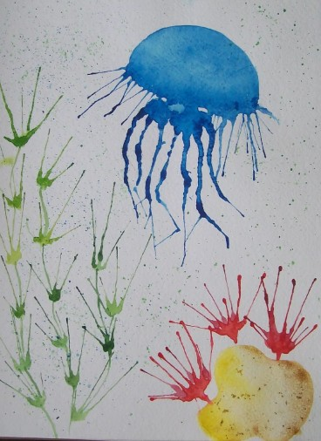
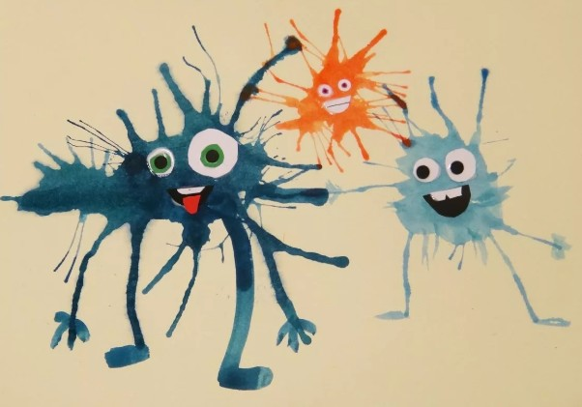

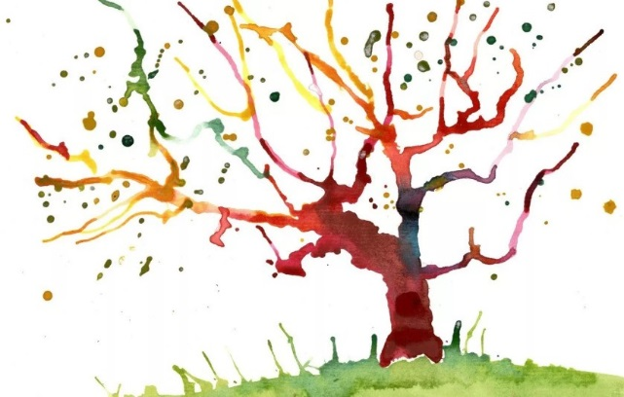

Метод растекания – выдувания

- Для этого в нижнюю часть листа с помощью кисти наносят большую каплю с краской. Важно, краска должна быть очень жидкая. Затем с помощью трубочки начинают раздувать краску по поверхности бумаги. Желательно направлять акварель в разные стороны по задумке сюжета. Когда получившийся результат достиг нужной задумки, даем время на высыхание. Далее детализируем кисточкой, корректируем детали, чтобы придать законченность и сходство с реальным образом.

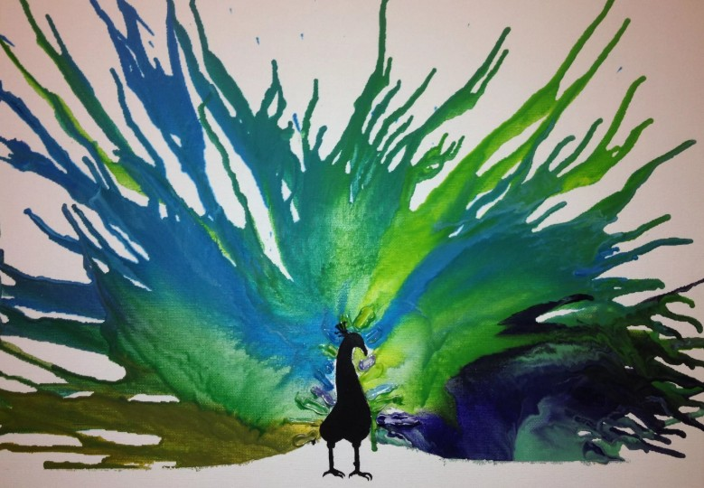
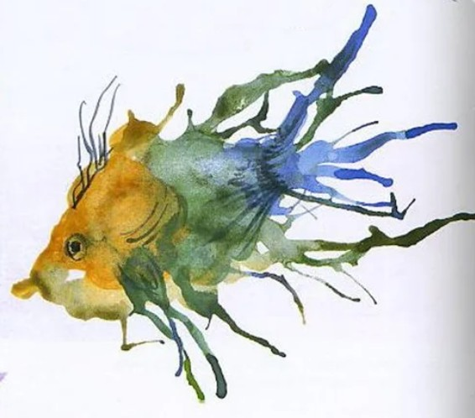

Первым шагом к выполнению набрызга является устройство рабочего пространство. Чтобы не забрызгать всё вокруг, застелите стол старыми газетами или подстелите клеёнку.
Подготовьте листы бумаги, на которых можно будет потренироваться. Техника набрызга хотя и очень проста, но требует некоторой практики.
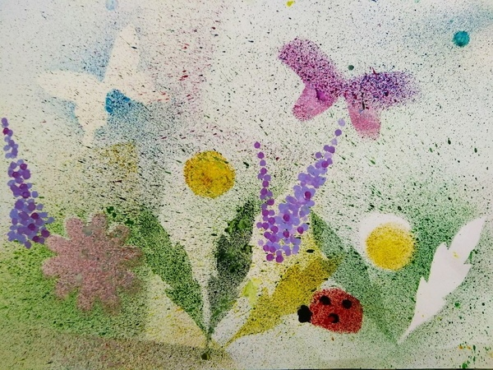
Нередко для создания картин применяются трафареты. Для этой цели подойдут засушенные листья, цветы, фигурки, вырезанные из бумаги. Также можно выполнять многослойный «Набрызг» при помощи нескольких трафаретов.

Брызги могут быть разного характера, который зависит от способа их нанесения:
- Точечные брызги получаются, когда капли краски летят перпендикулярно декорируемой поверхности;
- Чтобы получить длинные брызги-чёрточки, нужно, чтобы капли падали на поверхность под углом;
- Длинные хаотичные брызги можно получать, если над декорируемым предметом ударять черенком кисти по кончикам пальцев другой руки.
Как получить капли нужного размера:
- Для получения мелких брызг, краски на кисти или щётки должно быть немного (излишки лучше заранее стряхнуть на бумагу), а движения, отгибающие щетину, должны быть осторожные и не резкие.
- Чтобы получить крупные брызги, нужно набирать на кисть или щётку большее количество краски, а движения должны быть более резкими, чтобы сбить со щетины сразу значительное количество жидкости.
Вот, пожалуй, и все советы, которые можно дать.
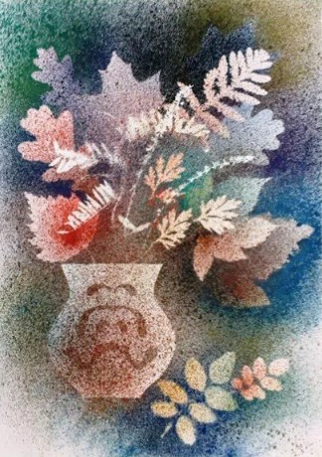

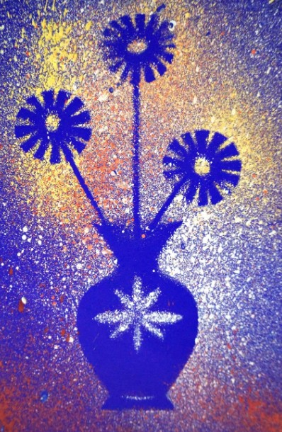
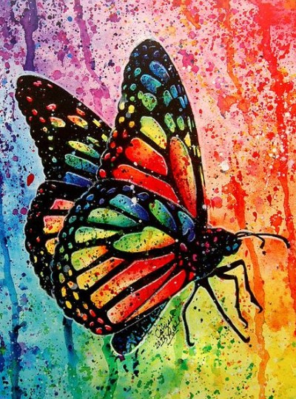

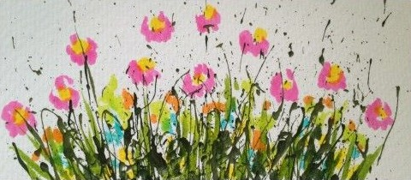
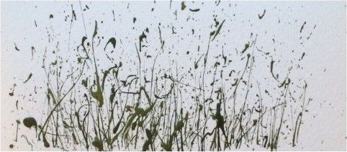

ЗАКЛЮЧЕНИЕ

Итак, работа над проектом была полезной и увлекательной. В работе использовались навыки и умения, полученные при изучении разделов технологий и методов. Они закрепляют полученный опыт, прививают художественный вкус, доставляют много положительных эмоций. Приобретенная определенная подготовка в выполнении этой работы, является моим активом в конструктивной деятельности студии.
Пришло время сделать выводы. Добилась ли я ожидаемого результата, спланированного изначально. Использовали ли обучающиеся знания и умения, полученные на занятии.

Сделав анализ работ, убедилась, как прекрасно создавать эксклюзивные, уникальные композиции самостоятельно. Главное верить в себя, в то что обязательно все получится. Главное, что ни простую, ни сложную вещь нельзя сделать без любви к своей работе, без творческого подхода к делу. А творчество начинается с желания что-либо сделать своими руками. Делать – значит созидать. Творение, созидание – это выход из обыденного течения жизни, подъем на ступеньку выше, открытие в себе новых возможностей. Те, кто становится на путь творчества, движутся к вершинам искусства. Может быть не всем суждено достигнуть высот, но творческий процесс возвышает и совершенствует ребенка.
Данная методика по нетрадиционным техникам, активизирует деятельность воображения. Подобные творческие занятия можно использовать с детьми различного возраста.
БИБЛИОГРАФИЯ
- Игнатьев Е.И. Психология изобразительной деятельности детей / Е.И. Игнатьев. - М., 1961.

- Казакова Т.Г. Детское изобразительное творчество / Т.Г. Казакова. - М.: "Карапуз - дидактика", 2006. - 192 с.

- Казакова Т.Г. Изобразительная деятельность и художественное развитие дошкольников / Т.Г. Казакова -- М.: Педагогика, 1983. -- 112 с.

- Казакова Т.Г. Теория и методика развития детского изобразительного творчества: учебное пособие, для студентов вузов, обучающихся по специальностям "Дошкольная педагогика и психология", "Педагогика и методика дошкольного образования" / Т.Г. Казакова. -- М.: Гуманитарный издательский центр ВЛАДОС, 2006. -- 255 с.

- Цквитария Т.А. Нетрадиционные техники рисования. Интегрированные занятия в ДОУ. - М.: Сфера, 2011.

